Draaiboek Zaaldienst 2022-2023

Dit draaiboek bevat informatie waarmee een zaaldienst uit de voeten zou moeten kunnen.
Contents
INLEIDING: 2
OPBOUWEN: 2
NETHOOGTE: 2
VELDEN: 2
INSTAPVAK: 3
AANTAL SETS: 3
SCHEIDSRECHTERS: 3
CONSUMPTIES: 3
FORMULIEREN EN PAPIERWERK: 3
DE KAST: 4
TEAMS: 4
WIJZIGINGEN INDELING VELDEN: 4
UITLOOP: 4
AFBREKEN: 5
OVERIGE ZAKEN : 5
Problemen onderweg met reizen naar de speelzaal en/of te laat arriveren 5
Weer- en verkeeralarm 5
GEGEVENS: 6
ZAALOVERZICHT: 7
WEDSTRIJDFORMULIER (OUD): 8
EHBO-Protocol VCH 9
BELANGRIJKE TELEFOONNUMMERS: 10
MOGELIJKE AANDOENINGEN: 10

INLEIDING:
Mochten jullie iets missen of is er iets niet correct neem dan contact op met Wedstrijdzaken.
Veel succes en plezier dit seizoen en alvast hartelijk bedankt.
Martijn ten Veldhuis - wedstrijdzaken@vchoofddorp.nl

OPBOUWEN:
Een half uur voor de eerste wedstrijd moet er iemand van de zaaldienst aanwezig zijn om eventuele NeVoBo scheidsrechters te ontvangen en algemene wedstrijdbenodigdheden klaar te zetten.
Thuisspelende ploegen helpen mee met het opbouwen van de velden (banken, scoreborden, netten, scheidsrechtersstoel en antennes). Als een team niet meehelpt dan kun je dit van ze eisen. Laat jonge jeugd niet met de palen gaan slepen om ongelukken te voorkomen, ook eventuele ouders en coaches van VCH kunnen meehelpen.

NETHOOGTE:
Onder Wedstrijdzaken > Handige Weetjes kan je de verschillende nethoogtes vinden van teams. In 2022-2023 zijn de nethoogtes:
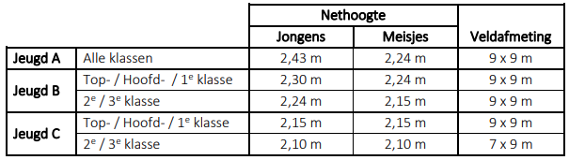
Heren en Dames zijn gelijk aan Jeugd A.

VELDEN:
Op alle velden is een lijn aangebracht op zeven meter van het net, er hoeft dus NIET afgeplakt te worden.

INSTAPVAK:
Volgens de officiële regels moet er achter een speelveld 2 meter vrije ruimte zijn om te serveren. In de FBK hal is dit niet het geval en daarom mag er bij het serveren met één voet in het veld gestapt worden, onafhankelijk van hoe groot die stap is.

AANTAL SETS:
In de voorbeschouwing op de website staat aangegeven welk team hoeveel sets speelt. Dit staat ook in het DWF formulier. Jeugdteams spelen ook een 5e set als het 2-2 staat.

SCHEIDSRECHTERS:
De teams worden door Scheidsrechterzaken ingedeeld. Scheidsrechters (ook jeugdleden!) moeten bij verhindering zelf zorgen voor een vervanger EN dit doorgeven aan scheidsrechterszaken@vchoofddorp.nl.
Als een scheidsrechter niet komt opdagen moet de zaaldienst een vervanger zoeken. Kan je niemand vinden? Neem dan contact op met Scheidsrechterzaken.

CONSUMPTIES:
Scheidsrechters en zaaldienst krijgen van de zaaldienst een consumptiebon welke in Tijn&Es te besteden is. Ook scheidsrechters van NeVoBo, de zaaldienst (1 consumptie per team dat zaaldienst heeft) en de begeleiders van de A-jeugd scheidsrechters krijgen een consumptiebon.

FORMULIEREN EN PAPIERWERK:
Voor de wedstrijden beginnen zorgt men dat het DWF is ingevuld. Als er gekozen wordt om de versie “Resultaat invoeren” te gebruiken (bijvoorbeeld omdat je geen mobiele data op je telefoon hebt), moet het formulier Resultaat Invoeren klaargelegd worden. Hulp nodig met het DWF invullen? Op de Site van NeVoBo en VCH vind je handige links. Zie ook het officiële document van NeVoBo.
Als een scheidsrechters van VCH niet is komen opdagen, geef dit dan svp door aan Scheidsrechterzaken, dit kan via de mail (scheidsrechterszaken@vchoofddorp.nl).

DE KAST:
In kast 16 (sleutel bij de bar) ligt een grote plastic bak met daarin alle benodigdheden voor de zaaldienst. In deze bak ligt een documentenmap met formulieren en pennen. De sleutel voor de scheidingswand ligt ook in de bak. Wedstrijdzaken ziet er op toe dat er voldoende aanwezig zijn. In deze kast ligt ook de verbanddoos, mocht er iets uitgehaald worden geef dit door aan EHBO@vchoofddorp.nl door zodat dit weer aangevuld kan worden.
Mist er iets anders geef dit door aan wedstrijdzaken@vchoofdorp.nl

TEAMS:
Teams dienen 16 minuten voor aanvang van de wedstrijd compleet aanwezig te zijn in de hal. Als dit niet zo is dient dit (en de reden hiervoor) te worden genoteerd in het DWF. Als het team na 10 minuten na aanvangstijd nog niet compleet is dan heeft het de hele wedstrijd verloren (0-3, met een stand van 0-25 per set). Mocht men hierna onderling willen spelen dan kan dit alleen met toestemming van de zaaldienst. De zaaldienst ziet er op toe dat de teams voor de volgende speelronde op tijd aan de warming up kunnen beginnen en dat de wedstrijd op tijd begint.
Teams hebben recht op 10 minuten inspeeltijd. LET OP, dit is het daadwerkelijk inslaan (het aanvallen/serveren dus). Het strekken van de benen en armen draaien hoort niet bij deze tijd. Dat moet het team eerder doen.

WIJZIGINGEN INDELING VELDEN:
De zaaldienst mag te allen tijden de indeling van velden wijzigen. Scheidsrechterzaken heeft echter wel rekening gehouden met mensen die moeten spelen én fluiten. Je kunt dus niet zomaar gaan schuiven, het kan dan namelijk voorkomen dat een scheidsrechter ergens zit te fluiten en ook moet spelen. Kijk goed in het schema wat de mogelijkheden zijn en misschien zal je dan wel twee of drie velden moeten gaan wisselen i.v.m. het fluiten.

UITLOOP:
Mochten de wedstrijden erg uitlopen (denk aan 5e set) waarschuw dan het personeel van Tijn&Es. Geef aan hoe laat het ongeveer gaat worden omdat zij het alarm moeten laten aanpassen en later de zaal moeten afsluiten.

AFBREKEN:
De teams die als laatste spelen moeten helpen met het afbreken van de velden en het opruimen van de zaal. Ook moet de scheidingswand nadat het net erin is gedaan omhoog worden gebracht.

OVERIGE ZAKEN :
Wedstrijden kunnen alleen worden afgezegd door een wedstrijdsecretaris of bestuurslid. In uitzonderlijke en noodgevallen kan de aanvoerder dit ook doen.
Mocht iemand de zaaldienst bellen en een wedstrijd afzeggen dan wordt hiervan de naam genoteerd. Mocht dit aan het begin van de avond zijn, probeer dan de teams die moeten spelen en de scheidsrechter hierover te benaderen. Over het reizen op de speeldag heeft de NeVoBo het volgende bepaald:

Problemen onderweg met reizen naar de speelzaal en/of te laat arriveren
Wanneer een ploeg op de wedstrijddag met plotselinge moeilijkheden wat betreft vervoer wordt geconfronteerd, moet onmiddellijk telefonisch contact worden opgenomen met de betreffende competitieleider en de speelzaal.
Indien een team te laat arriveert, maar het spelen van de wedstrijd alsnog mogelijk is, wordt erop aangedrongen de wedstrijd alsnog te laten spelen.

Weer- en verkeeralarm
Wanneer er geen sprake is van een weer- en/of verkeeralarm, maar je het onverantwoord vindt om de weg op te gaan, kun je je team afmelden voor de wedstrijd. Dit is niet anders dan in andere weekenden: in principe worden hier maatregelen voor opgelegd (punten in mindering en een boete). Achteraf zal bekeken worden of hierop een uitzondering gemaakt wordt. Wij adviseren om in een dergelijke situatie de afmelding middels met behulp van foto's, onafhankelijke getuigenverklaringen en/of krantenartikelen te onderbouwen.
Indien het KNMI op haar website www.knmi.nl in de categorie Gladheid gebieden heeft voorzien van een gele óf oranje kleurcode, heeft een vereniging recht om de wedstrijd af te zeggen, indien zij in of door zo’n geel gebied moeten reizen. Meld in dit geval af via een e-mail naar het regiokantoor, én bij de tegenstanders/officials; probeer deze te bellen.
Indien het KNMI een weeralarm of Rijkswaterstaat een verkeeralarm heeft afgegeven, gelast de Organisator alle wedstrijden, waarbij teams of officials door een gebied moeten reizen waarvoor het alarm geldt, af.
Je kan een uitgebreide leidraad vinden op de NeVoBo site.

GEGEVENS:
Taak | Naam | E-mail | Telefoon
Scheidsrechterszaken | Martijn ten Veldhuis | scheidsrechterszaken@vchoofddorp.nl | 06-29417006
Wedstrijdzaken | Martijn ten Veldhuis | wedstrijdzaken@vchoofddorp.nl | 06-29417006
Materiaalman | Jon Lochtenberg | materiaalman@vchoofddorp.nl | 06-14392919
EHBO (Coördinator) | Babette Haitsma-Mulier | EHBO@vchoofddorp.nl
EHBO | Johan Berkhof | EHBO@vchoofddorp.nl | 06-20874469

Wedstrijdzaken kan men benaderen als het echt niet anders kan (bijv. als een team niet komt opdagen voor de zaaldienst).

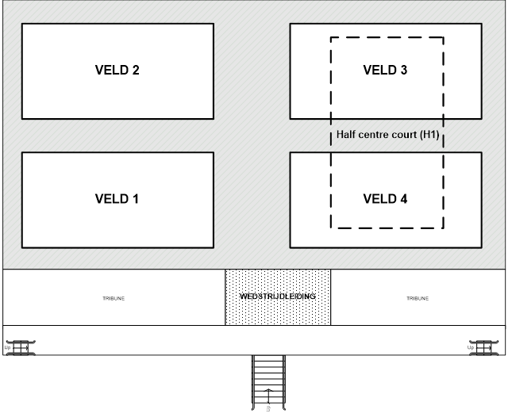
ZAALOVERZICHT:

WEDSTRIJDFORMULIER (OUD):
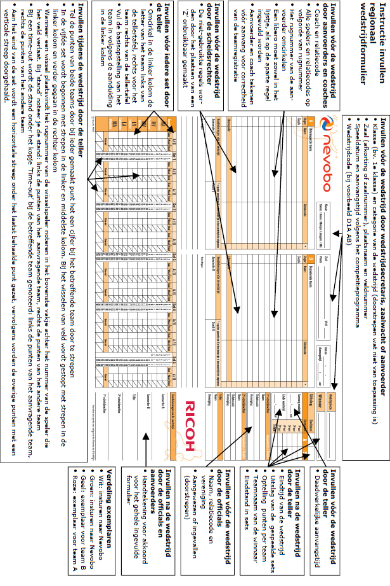

EHBO-Protocol VCH
Is het slachtoffer aanspreekbaar??
JA |  | NEE
Leg het slachtoffer op de zij  Verplaats het slachtoffer niet tenzij er gevaar dreigt.  Situatie bepalen: Wat is er gebeurd? |  | 112 laten bellen, laat een AED halen indien beschikbaar (in FBK in Restaurant)
Benauwdheid? |  | Luchtweg vrijmaken met kinlift
 |  | Ademhaling 10 sec controleren (borstkas omhoog, luister ter hoogte van mond en neus of er ademhaling is)
Ja?  112/huisartsenpost: | Nee?  Pijn? Waar? | Ademhaling  aanwezig ↓ | Bij twijfel, abnormale/ geen ademhaling ↓
Ziekte-geschiedenis?  Medicijngebruik? | Wond?  Verstuiking/kneuzing? | Stabiele zijligging | Bij volwassenen:  30x borstcompressies, 2x beademen  4-5 cm indrukken  Bij kinderen:  5x beademen. Daarna 15x borstkast 2-3 cm indrukken en 2 beademingen herhalen.  Ga hiermee door tot 112 het overneemt of zegt te stoppen.
 |  | Situatie bepalen;  mogelijk bezoek huisartsenpost | Zodra de AED er is, zet de AED aan en voer de gesproken of visuele opdrachten direct uit.

BELANGRIJKE TELEFOONNUMMERS:
Ambulance/Brandweer/Politie Spoed | 112
(Huisartsenpost) Spaarneziekenhuis | 023-201 03 33.
Politie landelijk nummer (Hoofddorp) | 0800-8844

MOGELIJKE AANDOENINGEN:
Hartaanval: | Direct 112 laten waarschuwen. Reanimatie, hartmassage en mond op mond beademing. Laat melden hoe oud en waar het slachtoffer zich bevindt. Ziektegeschiedenis?
Epilepsieaanval of toeval | Direct 112 laten waarschuwen. Slachtoffer beschermen zodat hij/zij zich niet kan bezeren. Luchtweg vrijhouden.
Hersenletsel: | Direct 112 laten waarschuwen. Luchtweg blijven controleren.
Botbreuken: | 112 laten waarschuwen. Getroffen lichaamsdeel steun geven. Open botbreuken met een snelverband steriel afdekken.
Ernstige verwondingen: | 112 laten waarschuwen. De wond met een snelverband steriel afdekken.
Rug/nekletsel: | 112 laten waarschuwen. Laat het slachtoffer op zijn/haar plaats liggen. Ademhaling en aanspreekbaarheid controleren.
Hyperventilatie: | Het slachtoffer in een plasticzak of in samen gevouwen handen laten ademen. Na enkele minuten moet het slachtoffer weer aanspreekbaar zijn. Zo niet luchtweg controleren. Geen ademhaling? 112 laten waarschuwen.

